**编译原理实践第7次课**

**（自下而上的语法分析-1）**

1. **概率上下文无关文法**

PGFG在GFG的基础上引入了P，加上了每个规则的概率。

PCFG中定义一棵句法树的概率为所有用到的规则概率的乘积，一般来说，概率值大的更可能是正确的句法树。

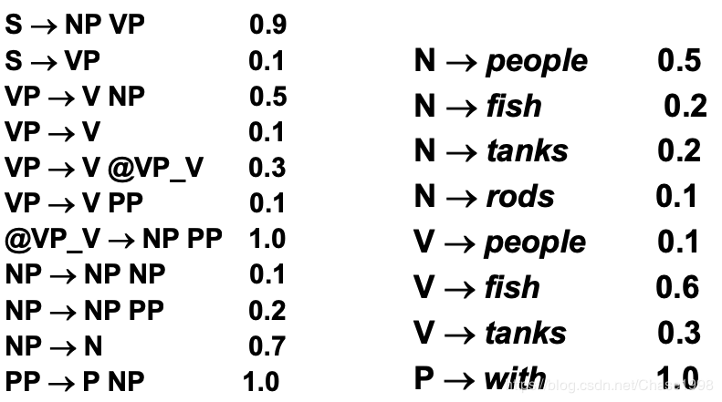

1. **阅读并理解CYK算法**

CYK算法是一个基于“动态规划”算法设计思想，用于测试串w对于一个上下文无关文法L的成员性的一个算法。CYK算法可以在O(*n3*)的时间内得出结果。CYK算法是由三个独立发现同样思想本质的人（J. Cocke、 D. Younger和T. Kasami）来命名的。

基于上述文法和CYK算法，编程求句子fish people fish tanks的最优分析树。

**提交代码与readme.pdf（readme.pdf里需要有对于代码的使用，以及给定“**fish people fish tanks”**例子，其运行结果截图）**